CAPITULO II
INVESTIGACION DE MERCADO

- Planteamiento del problema de investigación y definición del grupo objetivo
El mercado ecuatoriano se encuentra en un estado de transición, donde las personas empiezan a asumir cambios que simplifican sus vidas. Es decir, lentes que son usados como gafas (transition) a la vez o, un shampoo que funciona también como acondicionador; ahora existen productos con doble funcionalidad que hacen que sus actividades sean más sencillas y/u originales al mismo tiempo. La fuente de estos cambios son los continuos avances tecnológicos a los que diariamente el mundo se ve expuesto; y donde el Ecuador se ve inmerso.

Desde hace 20 años el interés por el cuidado de la piel de las personas se intensificó en el Ecuador, en la medida que han ingresado nuevos productos al mercado nacional. Desde entonces estudios han demostrado que los productos de cuidado para la piel tienen una constante alza en el país, sobre todo, en los últimos 5 años, siendo este en promedio el 20%.

Además se sostiene que un ecuatoriano de ingresos bajos gasta un promedio mensual de 30 dólares en productos de cuidado para la piel y los de clase alta alrededor de 150 dólares, sin contar los tratamientos de cuidado para la piel.

Actualmente el uso de los tissues es cada vez más frecuente y se ha incorporado en la vida de las mujeres guayaquileñas debido a la utilidad que estos representan, llegando al punto de asociar la marca con el producto como por ejemplo Kleenex es sinónimo de pañuelos desechables. Lo anterior se fundamenta con el estudio del Banco Central del Ecuador, el cual demuestra que en guayaquil el 2,6% del consumo corresponde a artículos de aseo personal y belleza.

El gran competidor es Familia Sancela del Pacífico S.A. ofreciendo ya en el mercado tissues húmedos (Familia).

La estrategia ofrecida a Kimberly Clark es la de fortalecer el posicionamiento de la marca siendo innovadores y a su vez creando una relación afectiva con el consumidor. Tomando en cuenta que la competencia ya tiene en su cartera de productos tissues húmedos, se establecerán diferencias en las características físicas del producto para mejorar su textura, su presentación y su utilidad; agregando una función adicional siendo esta su ventaja competitiva.

- Objetivos de la Investigación
- Conocer la forma en la que los consumidores perciben el nombre de la marca obtenida de los datos de investigación de mercados.
- Evaluar los resultados de la investigación con respecto a las opiniones que las personas posiblemente perciban al diversificar la marca.
- Garantizar el valor de la nueva marca mediante estrategias de branding y lograr una comunicación efectiva con las diversas estrategias existentes.
- Determinar el nivel de utilidad percibido por los consumidores ante esta nueva línea de productos.

- Investigación Secundaria
Kimberly Clark Ecuador tiene como fuentes las investigaciones realizadas en otras filiales de la región, específicamente las realizadas en Centroamérica y Brasil. Por la volatilidad y baja estabilidad del mercado nacional, esta empresa no lo ve (al igual que otras grandes empresas) como un sitio oportuno de inversión ni de desarrollo de nuevas tendencias. Sin embargo, el Ecuador se muestra como un flamante “testeador” de marcas y propuestas.

Si bien es cierto que ningún segmento es igual a otro, en este caso, tampoco lo son ninguno de los países donde Kimberly Clark gestiona sus actividades comerciales, pero es su naturaleza única (la de la región), la que genera semejanzas en las costumbres de cada uno de sus pueblos, lo que permite que las evaluaciones hechas en un segmento de la región sean condiciones suficientes para el buen desempeño de los productos que la multinacional ofrece en otros.

Los resultados obtenidos en las investigaciones, realizadas por las diferentes filiales de Kimberly Clark, con respecto a su marca Kleenex Aqua se detallan a continuación:
- Las personas que lo usan son mujeres de nivel socioeconómico medio alto y alto, que oscilan entre los 25 y 35 años de edad, debido a que ya son ellas quienes tienen el poder de adquirirlo para su uso personal.
- Estas personas son amantes a los pequeños detalles, que enriquezcan su ego.
- Son mujeres proactivas que pasan muy poco tiempo en casa, debido a sus actividades profesionales y/o sociales.
- Tienen como prioridad el estar siempre bellas y llenas de frescura, sin importar el lugar donde se encuentren.
- Demuestran un alto grado de convicción, los que les permite influenciar en las decisiones de potenciales compradoras.

- Investigación Cuantitativa
- Antecedentes de la Investigación Cuantitativa
Para el análisis cuantitativo se escogió como mercado la población femenina de la ciudad de Guayaquil, donde según el último censo poblacional realizado en el año 2001, se determinaron un total de 996,425 mujeres pertenecientes al sector urbano de la ciudad.
La marca Kleenex, de acuerdo a su naturaleza y posicionamiento en la mente de las consumidoras guayaquileñas, está dirigida hacia niveles socio-económicos de medio y alto poder adquisitivo. La marca Kleenex Aqua, sub-marca de Kleenex, siguiendo con las mismas tendencias demográficas (Cuadro 1) de su principal, ha establecido segmentar su mercado de la siguiente manera:

Cuadro 2.1 Segmentación por Niveles Socioeconómicos
NIVELES SOCIOECONÓMICOS | MEDIO TIPICO
NIVELES SOCIOECONÓMICOS | MEDIO ALTO
NIVELES SOCIOECONÓMICOS | ALTO
ELABORADO: JOSE HARO, JOHANNA JACOME, VERONICA CORDOVA

Estos niveles (Cuadro 2) corresponden el 37% de la población urbana, detallándose de la siguiente manera:

Cuadro 2.1 Porción Demográfica
NIVELES SOCIOECONÓMICOS | MEDIO TIPICO | 30%
NIVELES SOCIOECONÓMICOS | MEDIO ALTO | 6,5%
NIVELES SOCIOECONÓMICOS | ALTO | 0,5%
ELABORADO: JOSE HARO, JOHANNA JACOME, VERONICA CORDOVA

De acuerdo a las características y beneficios que el producto brinda se escogieron el siguiente rango de edades:

Cuadro 2.2 Segmentación por Edades
RANGO DE EDADES ENTRE MUJERES | 15 – 24
RANGO DE EDADES ENTRE MUJERES | 25 – 34
RANGO DE EDADES ENTRE MUJERES | 35 – 44
ELABORADO: JOSE HARO, JOHANNA JACOME, VERONICA CORDOVA

Con los datos antes mencionados se realizo el cálculo respectivo donde se obtuvo una muestra de 382, a partir de 182,124 mujeres pertenecientes a la población urbana de los niveles socioeconómicos medio típico, medio alto y alto entre las edades de 15 a 44 años, con un nivel de confianza del 95% y un margen de error del 5%.

- Descripción y estructura de la encuesta
Se realizó una encuesta de fácil entendimiento para los encuestados, de corta duración y además anónima, lo que ayudó a la mayor colaboración y principalmente sinceridad en cada una de las respuestas.

Las 384 muestras, resultado de la segmentación, fueron sub-segmentadas de la siguiente manera:

Cuadro 2.3 Segmentación de Cuestionario
DISTRIBUCION DE ENCUESTAS
NS/Edades | 15 - 24 | 25 - 34 | 35 - 44 | TOTAL
Medio Típico | 127 | 102 | 83 | 312
Medio Alto | 27 | 22 | 18 | 67
Alto | 2 | 2 | 1 | 5
TOTAL | 156 | 126 | 102 | 384
ELABORADO: JOSE HARO, JOHANNA JACOME, VERONICA CORDOVA

La encuesta estuvo compuesta por nueve preguntas y a su vez sub-clasificadas en tres grupos diferentes:
- Nivel de cuidado sobre la piel.
- Reconocimiento de la marca.
- Como les gustaría sea la nueva línea de productos.
Con cada grupo, se quisieron alcanzar los siguientes objetivos:
- Conocer el interés que tienen las potenciales consumidoras sobre el cuidado de su piel, además de cuáles son los productos que utilizan para ello y la frecuencia con la que lo realizan.
- Establecer el nivel de conocimiento que las consumidoras tienen sobre la marca KLEENEX húmedos, en caso de conocerlos, la utilidad que les representan y si estarían dispuestas a usarlos.
- Tomar en cuenta la opinión de las consumidoras con respecto a las características que debería tener la nueva presentación de KLEENEX húmedos.

- Investigación Cualitativa
A través de esta investigación se lograron extraer todas las variables no cuantificables, tanto en las características de la nueva línea de productos, como en las necesidades del grupo objetivo, al cual este proyecto se dirige.

Según lo mencionado anteriormente, se establecieron algunos parámetros, los cuáles son definidos a continuación:

- Realización de Grupo Focal (FOCUS GROUP)
Se llevó a cabo un grupo focal, el cual estuvo conformado por 8 participantes (mujeres entre 16 y 24 años, pertenecientes a la población urbana de la ciudad de Guayaquil de niveles socio-económicos medio típico, medio alto y alto). En sus inicios, la segmentación del grupo objetivo abarcó 3 rangos de edades diferentes, las cuales estuvieron definidas entre: 16 a 24 años, 25 a 34 años y 35 a 44 años.

Según los resultados obtenidos en la investigación cuantitativa, el segmento de edades con mayor representatividad, fue el de 16 a 24 años, con un 52% de participación. Por tales razones, se procedió a la realización de un grupo focal, donde sus integrantes, fueron las personas anteriormente mencionadas, sin que ello signifique, que el resto de la muestra no sea de importancia para los estudios adicionales que en este proyecto se involucran.

- Descripción del Grupo Focal
Se utilizó un ambiente hogareño, donde las participantes estuvieron reunidas en torno a una moderadora, Cada una de las 8 integrantes mostraron un alto grado de colaboración y camaradería, lo cual ayudó al fácil desarrollo del grupo focal. Tuvo una duración aproximada de 50 minutos, donde además de obtener respuestas a los lineamientos que se establecieron en un inicio, surgieron ideas adicionales que ayudaron a desarrollar la línea de productos.

- Análisis de mercado
El mercado de toallitas húmedas se encuentra en un período de constante crecimiento, lo cual es evidente por la existencia de un gran número de marcas que poseen este producto. A pesar de que las variedades que se encuentran en el mercado son básicas y comunes, cada una de las marcas debido a su reconocimiento, tienen altas cuotas de mercado.

Kleenex Aqua con desmaquillante, con antibacterial y con aloe vera, además de ser innovadores, tienen diferentes utilidades que captan a diversos mercados.

    - Análisis de proveedores
En el mercado nacional los productos ofrecidos por Kimberly Clark son producidos en otros países de la región. Brasil es uno de los principales socios exportadores (por no mencionarlo como el único y más importante) que distribuye productos terminados al mercado ecuatoriano. Actualmente, Perú tiene una planta productiva de gran capacidad con la cual podría abastecer no solo su mercado sino el resto de mercados sudamericanos y demás de la región.

    - Análisis de la competencia
Existe una amplia variedad de empresas que ofrecen productos similares, sin lograr ser ninguno de ellos, competidores directos de Kleenex. No obstante, el principal competidor es Familia Sancela del Pacífco, quién al mismo tiempo que Kimberly, introdujo al mercado toallitas húmedas Familia, pero con características tan solo funcionales, mientras que Kimberly ofrece beneficios emocionales, más que una función determinadora de la línea de productos.

Se espera que con la nueva línea de toallitas húmedas Kleenex Aqua, en sus tres variedades: desmaquillante, antibacterial y aloe vera, la acogida sea aún mayor y diferenciadora, con respecto a los productos que la competencia propone. No se puede descartar la ventaja en precios que la marca Familia posee por el hecho de tener una planta de producción radicada en la ciudad de Guayaquil.

Así también existen un gran número de empresas, como Nivea, L’oreal, Eucerin, Almay, Pamela Grant entre otras que ofrecen las toallitas húmedas desmaquillantes, cada una de ellas con precios diferentes y diversos mercados a los cuales se dirigen. Ello representaría una gran competencia para Kleenex Aqua con desmaquillante. Con respecto a las otras variedades (antibacterial y aloe vera) no existe competencia directa.

- Hallazgos de la Investigación
    - Investigación Cuantitativa
- El 56% de las mujeres, que forman parte del mercado objetivo, refleja una preocupación constante con respecto al cuidado de su piel; mientras que tan sólo un 8% de este muestra despreocupación total.

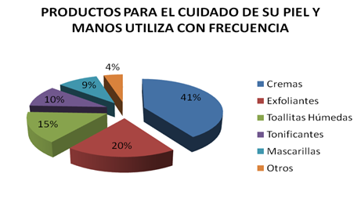
Gráfico 2.1 Productos que usan las mujeres en la actualidad
ELABORADO: JOSE HARO, JOHANNA JACOME, VERONICA CORDOVA

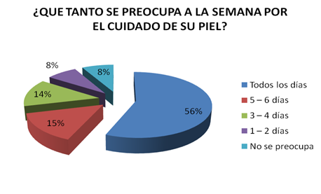
- Los resultados muestran que las mujeres guayaquileñas utilizan con mayor frecuencia cremas como productos dirigidos al cuidado de su piel, no dejando a un lado otros productos tales como: exfoliantes, toallitas húmedas, mascarillas entre otros. Con esto se demuestra que las toallitas húmedas son pocos conocidas y/o utilizadas en el mercado.
Gráfico 2.2 Cuidado por la piel
ELABORADO: JOSE HARO, JOHANNA JACOME, VERONICA CORDOVA

- La marca Kleenex tiene un alto grado de reconocimiento. Este nivel de recordación es de gran utilidad para el lanzamiento de la nueva línea de productos y su fácil introducción en el mercado.
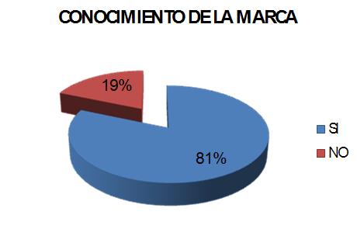
Gráfico 2.3 ¿Conocen Kleenex?
ELABORADO: JOSE HARO, JOHANNA JACOME, VERONICA CORDOVA

- El 88% de las mujeres piensan que las toallitas húmedas son de gran utilidad.

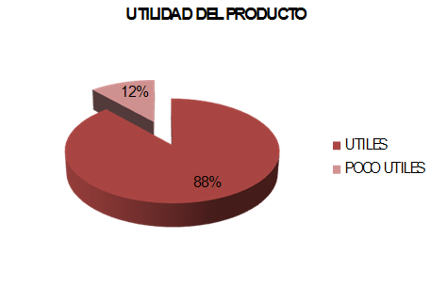
Gráfico 2.4 ¿Resulta útil Kleenex?
ELABORADO: JOSE HARO, JOHANNA JACOME, VERONICA CORDOVA

- El grupo objetivo está dispuesto a usar con frecuencia las nuevas variedades de toallitas húmedas.
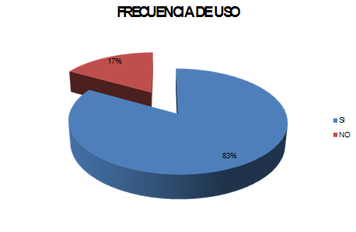
Gráfico 2.5 ¿Qué tan frecuente es el uso de Kleenex?
ELABORADO: JOSE HARO, JOHANNA JACOME, VERONICA CORDOVA

- Se propusieron las variedades de antibacterial, desmaquillante, aloe vera, repelente, quita esmalte y desodorizante; siendo los de mayor aceptación los siguientes:
  - Desmaquillante 37%
  - Con aloe vera 24%
  - Antibacterial 23%
Siendo estos los atributos que se le darán a los Kleenex Aqua.
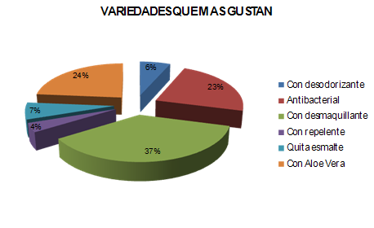
Gráfico 2.6 Selección de variedades propuestas
Matriz Crecimiento - Participacidas? 35 a 44 añosO DE LA NUEVA LINEA DE PODUCTOS KLEENEX AQUA PARA LIMBERLY CLARK EN GUAYAQUILELABORADO: JOSE HARO, JOHANNA JACOME, VERONICA CORDOVA

- Las mujeres de 16 a 34 años mostraron preferencia por las variedades de Kleenex Aqua con desmaquillante, anitbacterial y aloe vera en el orden mencionado. A diferencia de las mujeres de 35 a 44 años que mostraron mayor aceptación por el aloe vera seguido por el antibacterial; siendo el desmaquillante al igual que en el otro segmento la mejor opción.

ELABORADO: JOSE HARO, JOHANNA JACOME, VERONICA CORDOVA
Gráfico 2.7 Preferencias de variedades entre los 16 y 24 años

Gráfico 2.1 Preferencia de variedades entre los 25 y 35 años

ELABORADO: JOSE HARO, JOHANNA JACOME, VERONICA CORDOVA

Gráfico 2.9 Preferencias de variedades entre los 36 y 44 años
ELABORADO: JOSE HARO, JOHANNA JACOME, VERONICA CORDOVA

- El segmento encuestado estaría dispuesto a usar Kleenex Aqua con las variedades seleccionadas en su mayoría todos los días y también cada vez que lo necesite.
- El hogar y el trabajo son los lugares donde el grupo objetivo permanece la mayor parte del tiempo por lo tanto es en donde estarían dispuestos a usarlos con una mayor frecuencia.
- Los lugares donde desean encontrar el producto en mayor porcentaje es en los supermercados y farmacias y en menor proporción en las tiendas; a diferencia de los autoservicios que no es un lugar de compra preferido por las consumidoras.

Dados estos resultados se justifica la viabilidad del proyecto, así como también, de él se pueden conocer los gustos y preferencias por parte de las consumidoras potenciales, definiendo las características adecuadas en cuanto al producto, lugar de compra, y variedades de Kleenex Aqua.

Con la investigación realizada se pudo constatar el reconocimiento que la marca Kleenex tiene ante el mercado objetivo. La mayoría de mujeres la conocen, además, las nuevas variedades de toallitas húmedas Klennex Aqua les parecen de gran utilidad, con lo que podemos avizorar una gran aceptación de la nueva línea de productos de Kimberly Clark.

    - Investigación Cualitativa
- El empaque del producto debe ser resistente a cambios climáticos, que impida daños en las toallitas húmedas.
- Se requiere en presentaciones diferentes, para ser utilizados en el hogar, el auto, oficina y donde se las necesite.
- Los colores de los empaques deben ser de tonalidades pastel e irán de acuerdo a la variedad del Kleenex Aqua.
- La toallitas húmedas deben ser blancas con diseños que identifiquen su variedad.
- La fragancia de las toallitas húmedas debe ser suave y neutral, que no afecte la sensibilidad del olfato de quienes la utilizarán.
- El precio variará de acuerdo a las diferentes presentaciones y no deberá ser mayor a USD$ 5,00 (sujeto a cambios)
- La línea de productos debe ser de fácil acceso en diferentes lugares, tales como: supermercados, autoservicios y farmacias, de esta forma reafirmado lo concluido en la fase cuantitativa.

